НАТУРНАЯ ОЦЕНКА ВЯЗКОУПРУГОЙ МОДЕЛИ В ЭПИЦЕНТРЕ НЕФТЕГОРСКОГО ЗЕМЛЕТРЯСЕНИЯ 1995 Г.

С.М. Сапрыгин, В.Н. Сеначин

Институт морской геологии и геофизики ДВО РАН, Южно-Сахалинск, Россия

Научное объяснение в сейсмологии и тектонике становится механическим. Так, вязкоупругая модель определяет механическое состояние горных пород при тектонических деформациях. Ее предложил В.А.Магницкий в виде дифференциальной суммы упругой и неупругой составляющих. Важно оценить их соотношение в конкретной ситуации.

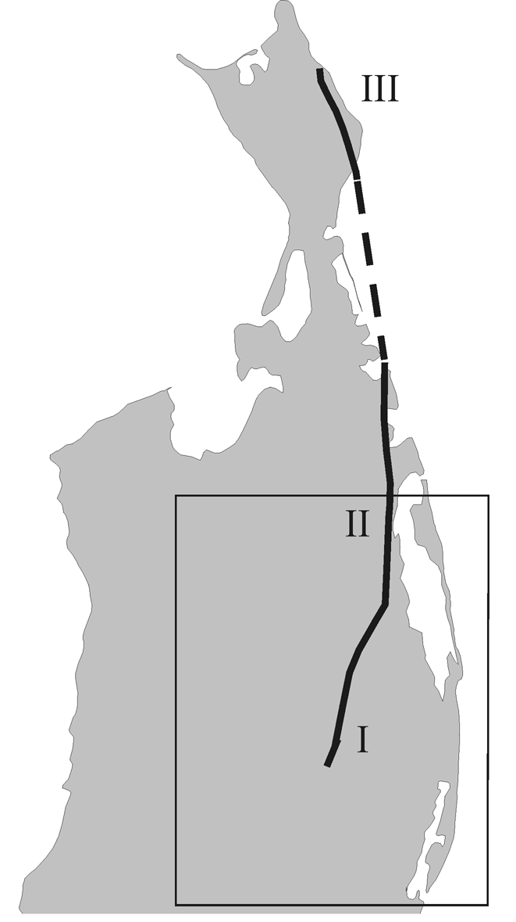

Рис.1. Сдвиги Северного Сахалина. I – Верхне-Пильтунский, II – Эхабинско-Пильтунский,
III – Лонгрийский.
Рассмотрим систему правосторонних сдвигов Северного Сахалина (рис.1), продолжающих друг друга на расстоянии ~ 200 км от эпицентра Нефтегорского землетрясения (Верхне-Пильтунский сдвиг) на п-ов Шмидта (Лонгрийский сдвиг). Будем полагать, что количество движения, выделяющееся при землетрясении или крипе, передается вдоль этой системы и накапливается в виде смещений на Лонгрийском сдвиге, где и определено В.С.Рождественским.

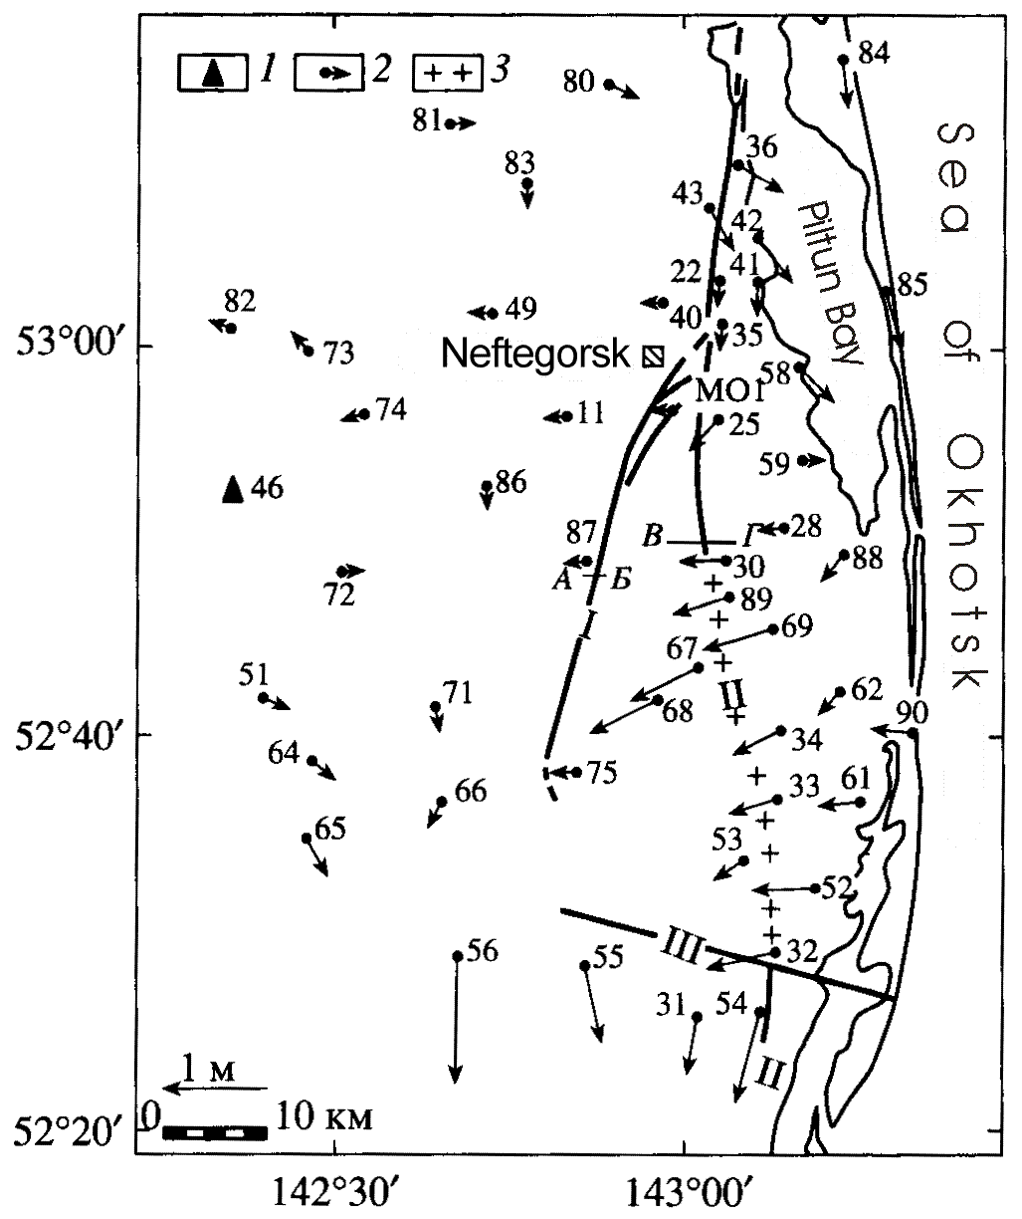

Рис.2. Схема горизонтальных движений геодезических пунктов в 1941-1970 гг. 1 – фиксированный и 2- подвижный пункты; 3 – зона диапиров; 4 – разломы: I – Верхне-Пильтунский, II – Эхабинско-Пильтунский, III – Гаромайский. Разрезы: АБ – площади Верхний Пильтун, ВГ – площади Паромай.

Пусть l - накопленное смещение (7 км). Тогда dl - смещение, которое подведено к эпицентру Нефтегорского землетрясения за характерное время (700 лет) и равное 2 см/год × 700 = 14 м (рис.2), dl_{y} - сейсмическое смещение бортов разлома в эпицентре землетрясения (4 м).
Запишем модель вязкоупругого тела dl=dl_{y}+dl_{h} или 14 м = 4 м + 10 м.
Т.о., эта модель объединила 13-cекундное вспарывание Верхне-Пильтунского разлома и его 700-летнюю подготовку со скоростью крипа, в течение которой разлом был заперт (рис.2, 3), что создало аномалию в поле напряжений. В эпицентре землетрясения искомая модель характеризовалась отношением смещений 4 м / 14 м.
Итак, динамике сахалинских недр более свойственна ползучесть, чем сейсмичность; без инструментальных наблюдений за первой понять механизм подготовки сильного землетрясения не представляется возможным.

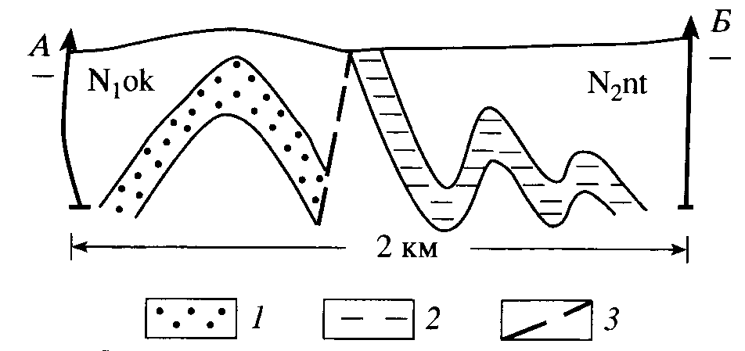

Рис.3. Геологический разрез площади Верхний Пильтун по данным бурения. 1 – песчаники, 2 – глины,
3 – разлом.

